Міністерство освіти і науки України

Національний технічний університет України

«Київський політехнічний інститут ім. Ігоря Сікорського»

Факультет інформатики та обчислювальної техніки

Кафедра обчислювальної техніки

**ЛАБОРАТОРНА РОБОТА № 3**

з дисципліни «Методи оптимізації та планування експерименту» на тему

«ПРОВЕДЕННЯ ТРЬОХФАКТОРНОГО ЕКСПЕРИМЕНТУ З ВИКОРИСТАННЯМ

ЛІНІЙНОГО РІВНЯННЯ РЕГРЕСІЇ»

ВИКОНАВ:

студент ІІ курсу ФІОТ

групи ІО-83

Тимочко Дмитро

Варіант: 325

ПЕРЕВІРИВ:

Регіда П. Г.

Київ – 2020

|  |  |  |
| --- | --- | --- |
|  | Max | Min |
| x1 | 15 | -20 |
| x2 | 25 | 25 |
| x3 | 20 | 10 |

$$y_{max} = 226.67$$

$$y_{min}=205$$

**Приклад роботи програми**

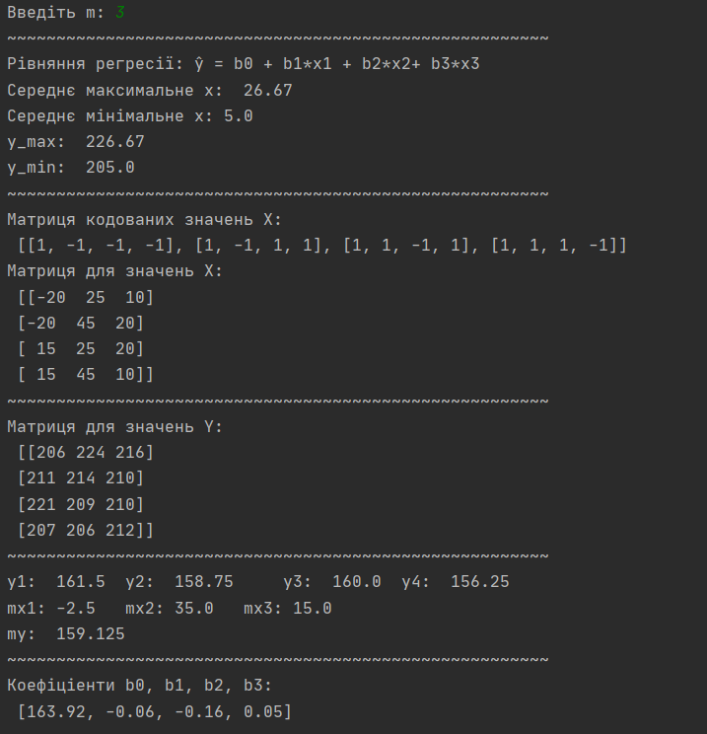

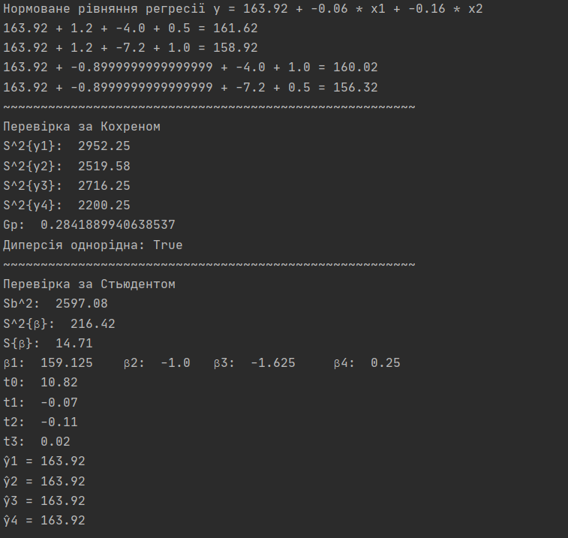

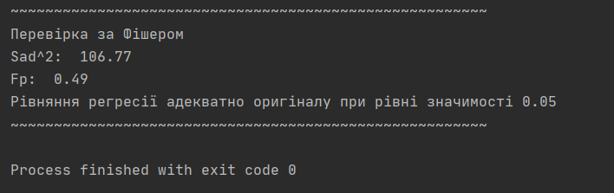

**Контрольні запитання**

1. Що називається дробовим факторним експериментом?

Дробовий факторний експеримент – це частина ПФЕ, який мінімізує число дослідів, за рахунок тієї інформації, яка не дуже істотна для побудови лінійної моделі.

1. Розрахункове значення Кохрена показує, яку частку в загальній сумі дисперсій у рядках має максимальна з них.
2. Критерій Стьюдента використовується для перевірки значущості коефіцієнтів.
3. Критерій Фішера використовується для перевірки адекватності рівняння регресії.